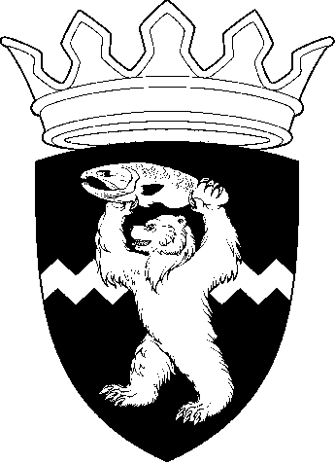

РОССИЙСКАЯ ФЕДЕРАЦИЯ
КАМЧАТСКИЙ КРАЙ
ЕЛИЗОВСКИЙ МУНИЦИПАЛЬНЫЙ РАЙОН
ДУМА ЕЛИЗОВСКОГО МУНИЦИПАЛЬНОГО РАЙОНА
РЕШЕНИЕ

03 апреля 2019 г. № 1268 г. Елизово

86 сессия

О принятии нормативного правового акта «О внесении изменений в нормативный правовой акт «О порядке заключения Администрацией Елизовского муниципального района соглашений с органами местного самоуправления отдельных поселений, входящих в состав Елизовского муниципального района, осуществлении части своих полномочий по решению вопросов местного значения, а также осуществлении полномочий по решению вопросов местного значения в части градостроительной деятельности»

Рассмотрев обращение Администрации Елизовского муниципального района о принятии нормативного правового акта «О порядке заключения Администрацией Елизовского муниципального района соглашений с органами местного самоуправления отдельных поселений, входящих в состав Елизовского муниципального района, осуществлении части своих полномочий по решению вопросов местного значения, а также осуществлении полномочий по решению вопросов местного значения в части градостроительной деятельности», руководствуясь Федеральным законом от 06.10.2003 № 131-ФЗ «Об общих принципах организации местного самоуправления в Российской Федерации», Уставом Елизовского муниципального района,

Дума Елизовского муниципального района
РЕШИЛА:

1. Принять нормативный правовой акт «О порядке заключения Администрацией Елизовского муниципального района соглашений с органами местного самоуправления отдельных поселений, входящих в состав Елизовского муниципального района, осуществлении части своих полномочий по решению вопросов местного значения, а также осуществлении полномочий по решению вопросов местного значения в части градостроительной деятельности».
2. Направить нормативный правовой акт, принятый настоящим Решением, Главе Елизовского муниципального района для подписания и опубликования (обнародования) в установленном порядке.
3. Настоящее Решение вступает в силу с момента его принятия.

Председатель Думы
Елизовского муниципального района А.А. Шергальдин

РОССИЙСКАЯ ФЕДЕРАЦИЯ
КАМЧАТСКИЙ КРАЙ
ЕЛИЗОВСКИЙ МУНИЦИПАЛЬНЫЙ РАЙОН
ДУМА ЕЛИЗОВСКОГО МУНИЦИПАЛЬНОГО РАЙОНА
НОРМАТИВНЫЙ ПРАВОВОЙ АКТ
О внесении изменений в нормативный правовой акт
«О порядке заключения Администрацией Елизовского муниципального района соглашений с органами местного самоуправления отдельных поселений, входящих в состав Елизовского муниципального района, осуществлении части своих полномочий по решению вопросов местного значения, а также осуществлении полномочий по решению вопросов местного значения в части градостроительной деятельности»
Принят Решением Думы Елизовского муниципального района от 03.04.2019 № 1268

Статья 1.
Внести в нормативный правовой акт от 04.07.2016 № 262 «О порядке заключения Администрацией Елизовского муниципального района соглашений с органами местного самоуправления отдельных поселений, входящих в состав Елизовского муниципального района, осуществлении части своих полномочий по решению вопросов местного значения, а также осуществлении полномочий по решению вопросов местного значения в части градостроительной деятельности» (далее по тексту – Акт), принятый Решением Думы Елизовского муниципального района от 30.06.2016 № 886 (в редакции НПА от 29.01.2019 № 103) следующие изменения:
Пункт 8 Акта изложить в следующей редакции:
«8. Соглашение вступает в силу и становится обязательным для исполнения со дня его официального опубликования (обнародования).».

Статья 2.

Настоящий нормативный правовой акт вступает в силу не ранее чем по истечении одного месяца после его официального опубликования и применяется к правоотношениям, возникшим с 01.05.2017.

Глава Елизовского
муниципального района Р.С. Василевский

От 09.04.2019

№ 116

